申请流程

1.1 申请首页
客户点击【立即申请】开始进行企业主贷产品申请
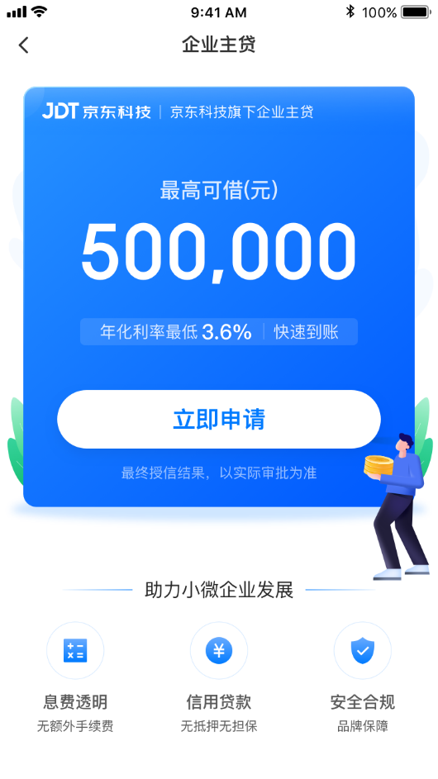
  - 账号登陆
使用京东金融或京东商城账号进行登陆
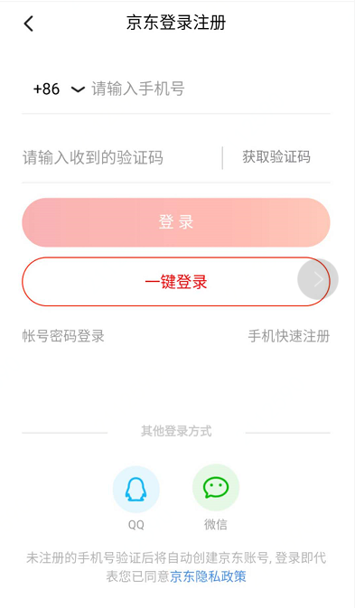
  - 填写真实身份信息及银行卡信息
客户填写真实身份证信息、银行卡信息（建议使用一类户银行卡）
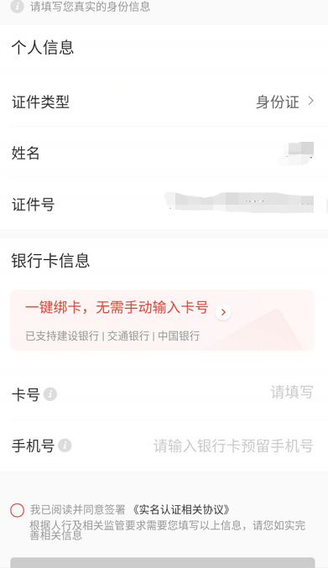
  - 上传证件照片
客户上传本人正反面照片，可拍照或本地上传，请务必注意保持证件清晰
如未按要求上传，可能会导致审核不通过
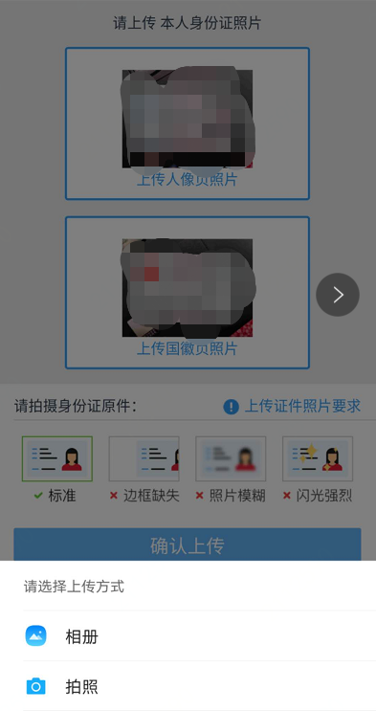
  - 申请人信息补充
客户填写居住地址，联系人信息，可使用京东账号中的常用地址一键带入
联系人信息请务必联系真实信息，后续电核可能会对联系人进行核实。
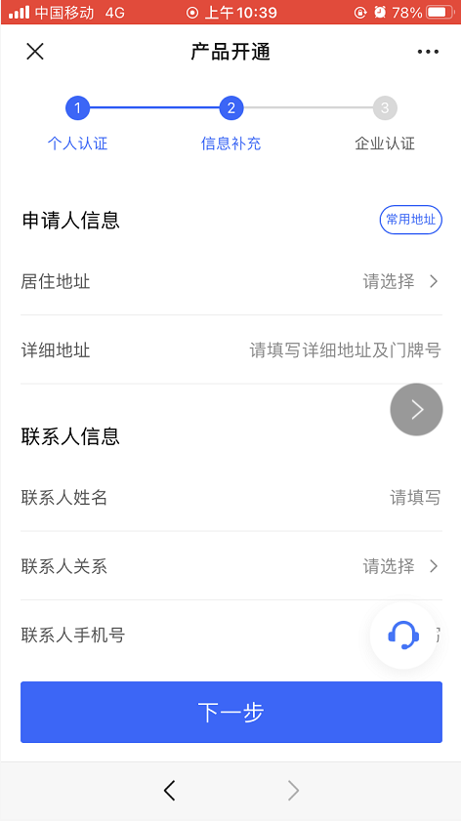
  - 企业认证
客户填写企业名称，社会信用代码，请与营业执照信息保持一致
联系人信息请务必联系真实信息，后续电核可能会对联系人进行核实。
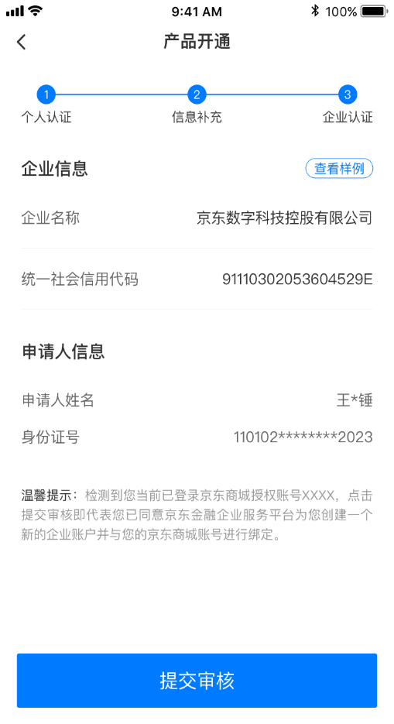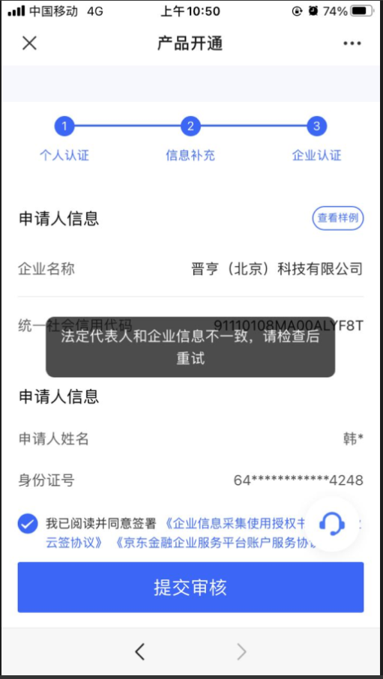

  - 个人协议签署
客户提交审核后，进行个人协议签署
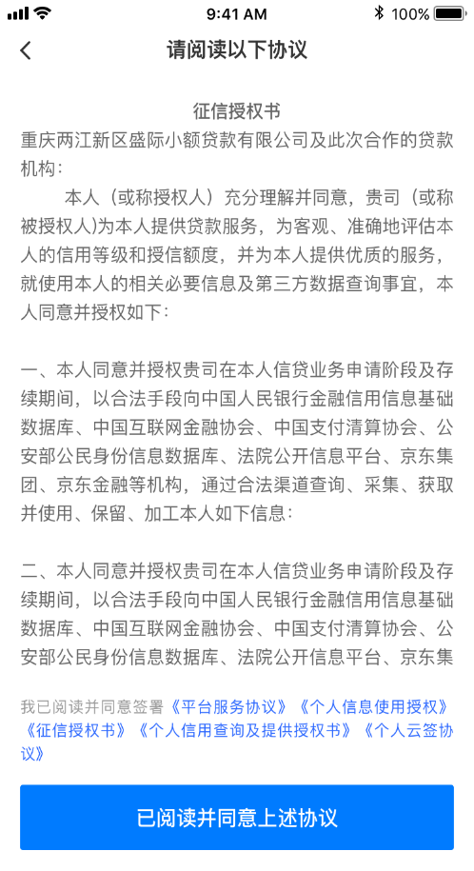
  - 人脸识别
需要客户进行人脸识别，并按照要求清晰朗读数字
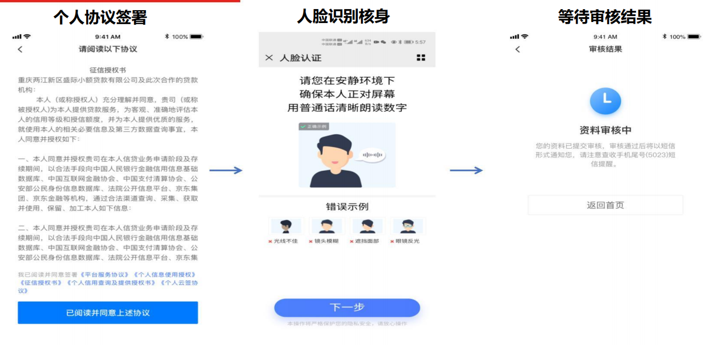

  - 等待审核结果
等待审核结果，正常T日出审核结果，授信成功后，下载京东金额APP进行借款和还款。
此处可能会有专员对客户的个人信息、经营情况、联系人信息进行核实，需要客户保持电话畅通注意接听010-8631号段的来电。

提款流程
  - 下载京东金融APP借款
客户在京东金融APP搜索【企业主贷】进行提款
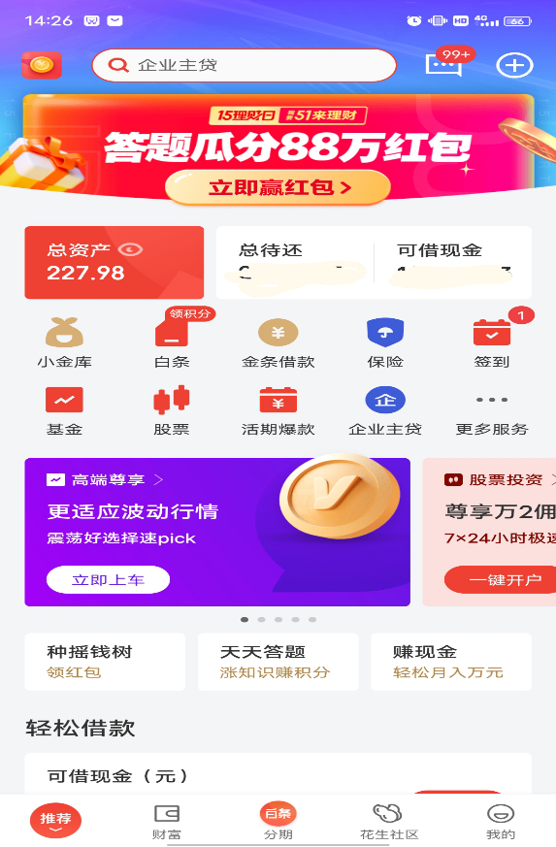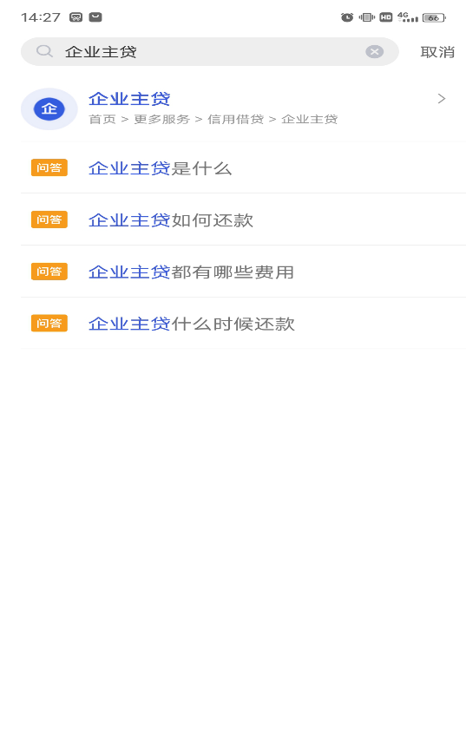

  - 客户操作提款
客户可企业主贷看到已授信额度，点击【去借款】，填写借款信息，借款信息页面
客户可以选择借款金额、还款方式、年利率等，并进行【人脸识别】完成提款
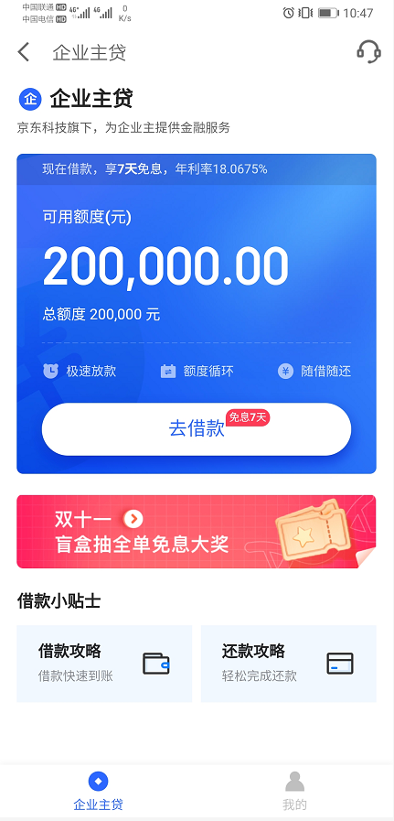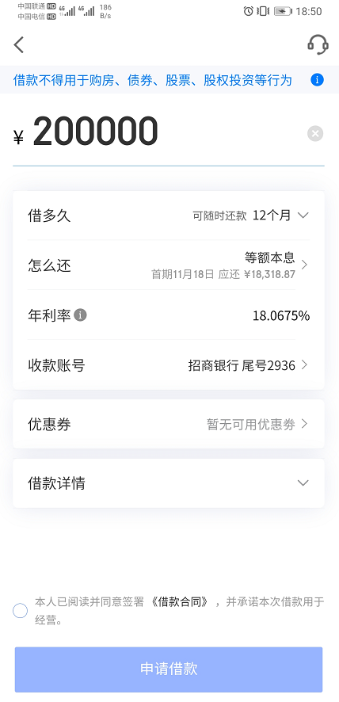
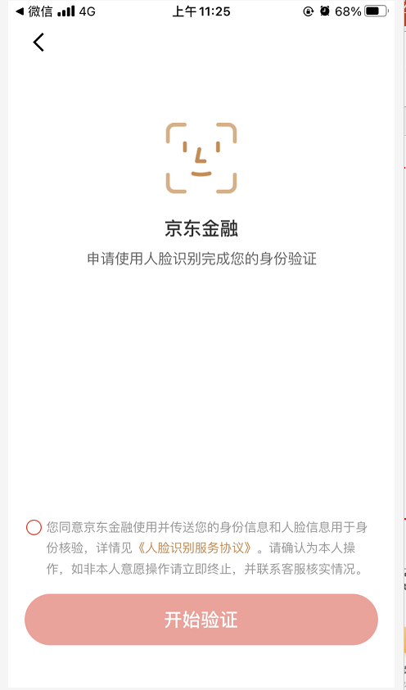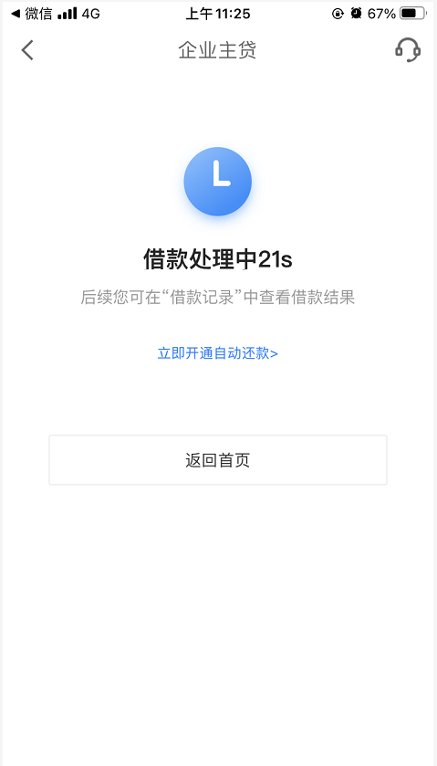

还款流程
在企业主贷主页，客户可以进行还款操作，还款方式支持当期应还、一次性结清，自定义还款，客户可以根据情况选择还款方式
建议使用浦发银行卡、广大银行卡等大额卡进行还款，具体银行限额可查看限额列表
若超限额，需要使用京东小金库进行还款。
请保持良好的还款记录，逾期会上报征信
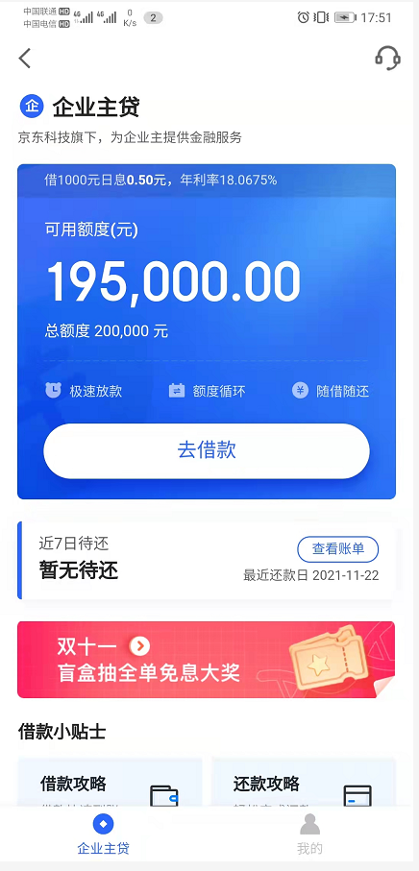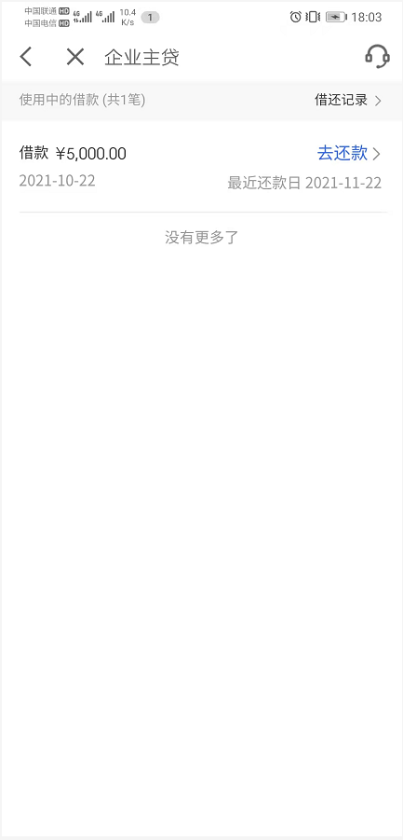
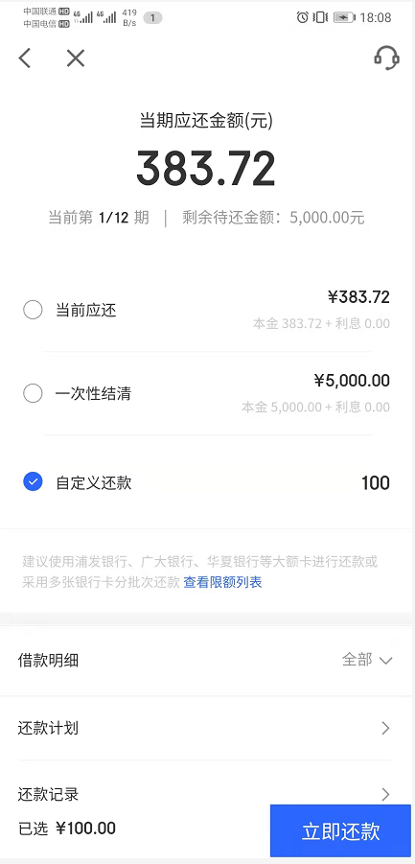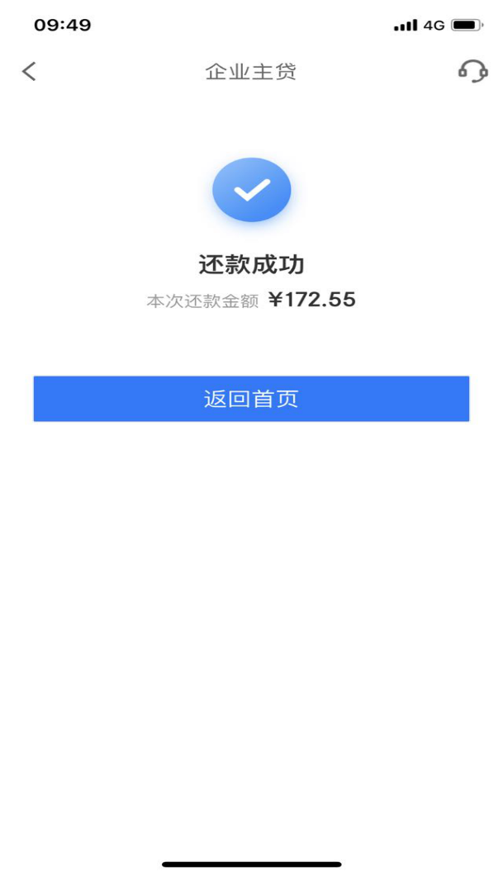

三、常见问题
3.1申请类问题
3.1.1 个人相关问题
Q1、法人申请被拒绝能换股东申请吗？
一个企业只能有一人申请，无论法人申请通过与否，股东都不能使用该企业再申请。
Q2、申请被拒绝后多长时间可再进件？
一般是30天后可再申请，申请被拒绝后，30天内不可再申请
Q3：客户征信当前有逾期能申请吗？
征信当前有逾期的不支持申请，不论逾期金额大小均不能申请。
Q4：白户能申请吗？
没有贷款且没有信用卡记录不能申请。
Q5：客户有刑事案件案底，能申请吗？
历史有刑事案件案底的，均不支持申请。

3.1.2 企业相关问题
Q1：客户之前是股东，变更成法定代表人，未满6个月，能申请吗？
申请企业占股最大比例股东及法人近6个月内未发生变更。
Q2：客户之前是股东，持股30%，增持到70%，变更未满6个月，能申请吗？
企业占股最大比例股东及法定代表人6个月内发生变更不可申请。
Q3：民办非企业单位支持申请吗？
民办非企业单位不支持申请。
Q4：外资企业能申请吗？
不支持企业注册地不在中国大陆境内的企业申请。
Q5：东北三省、新疆、西藏地区的企业可以申请吗？
企业主贷尚未对企业注册地在东北三省、新疆、西藏地区的企业开放申请。
Q6：涉及诉讼的企业可以申请吗？
企业如有涉诉情况可以申请，没有严格要求，但会结合案件情况综合判断。
Q7：分公司有开票可以申请吗？
目前企业主贷只支持企业主体申请。
Q8：XXX类企业可以申请吗？做XXX业务的企业可以申请吗？
只要不在禁止行业名单内的，满足产品大纲的，都可以申请。

3.2 产品流程问题
Q1：个人认证一直审核中 怎么办？
个人认证因为上传身份证正反面，由于上传证件照片不清晰等原因，少数客户会到中台人工审核，一般1-2个工作日有审核结果，请注意查看审核状态，联系京东侧工作人员并提供PIN，加快审批，如审核结果为失败，入口展示为【去完成】需要再次重新上传。
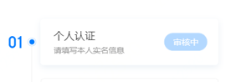

Q2：企业认证提示：查询企业信息为空，请联系在线客服怎么办？
数据源查询企业数据为空，联系京东侧工作人员，第二天可重试。
Q3：企业认证提示：查询统一社会信用代码为空，请联系在线客服？
数据源查询企业数据为空，联系京东侧工作人员，第二天可重试。
Q4：企业认证提示：企业名称和统一社会信用代码不一致，请检查后重试？
优先检查企业名称和统一社会信贷代码是否一致，如果与营业执照一致，联系京东侧工作人员，第二天可重试。

Q5：企业认证提示：法定代表人和企业信息不一致，请检查后重试？
当前借款人不是填写企业的法定代表人，请优先检查企法关系是否一致，如一致，联系联系京东侧工作人员，更新数据源。
Q6：企业认证提示：企业认证已存在，请更换账号重新申请或登陆https://qiye.jd.com/解绑原认证关系？
请更换账号重新申请。
Q7：如何更改接收短信验证码手机号？
“京东金融APP-设置-账户与安全-绑定手机-金融绑定手机”变更手机号。
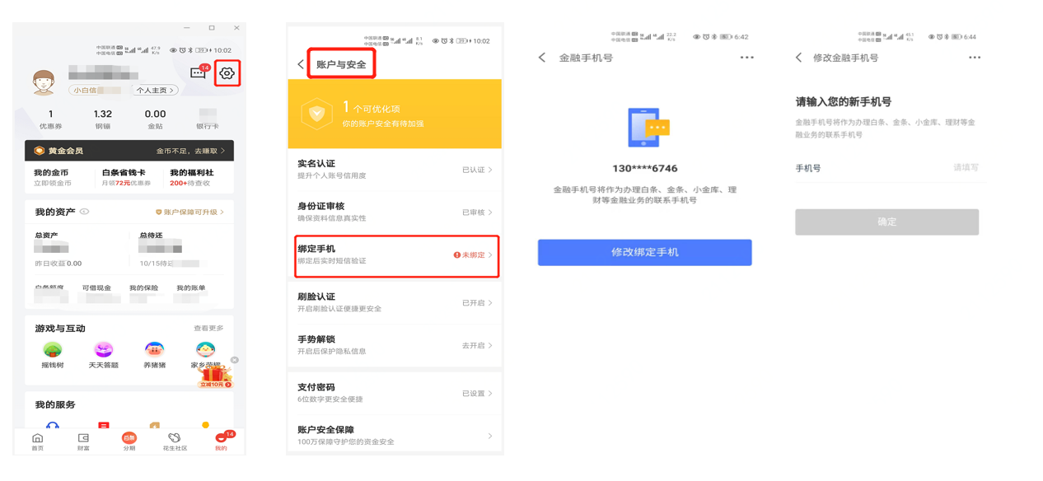
Q8：脸识别必须客户本人操作吗？
人脸识别必须客户本人使用前置摄像头录制视频操作，不可由其他人代替操作。
Q9: 人脸识别失败如何处理？
在网络环境较好的条件下操作，尝试缩短拍摄时长，使用系统前置摄像头拍摄。人脸清晰，不要有遮挡物，人脸距离摄像头不要过近。

Q10：人脸识别失败次数达到上限如何处理？
需要第二天再操作。
Q11：人脸识别多次提示“识别失败”如何处理？
关闭页面，重新通过进件链接登录后再操作。
Q12：协议签署页面空白如何处理？
关闭页面，重新从平台页面开始申请。

3.3审核类问题
Q1：提交审批后多长时间能出额度？
一般当天出额度，如当天进件时间较晚，需第二天人工审批通过后出额度，系统审核7*24小时自动审核，人工审核周一到周五9:00~18:00，正常T日出审核结果。
电核北京010开头电话
1，公司基本情况，经营正常，确认自己是实际控制人;
2.，资金用途，生意周转经营，短期的用一段时间，此笔资金一定不可以是用于员工发薪的，
一个正常的公司员工薪资发不起是不正常的；
3，对主营业务，下游客户群体，年开票，月开票清楚，公司员工多少，有无社保，啥时候交工资清晰，实际控制人要清楚公司的运营情况，不然会被认定为非实控人
4，有没有被收费，没有！是否知晓利率范国12-24%，说知晓;还款方式等额本息，知晓;
5，怎么知道这笔货款的，朋友介绍的
6，不能有股票，期货，股权，麻将，打牌的风险赌博行为，兴趣爱好就是看书，看报看新间;
7，是不是借款人本人申请，是本人申请！
8，年开票多少公司经营情况
9，婚姻情况子女情况住房情况资产情况；
10，人工问答期间，不要有停顿向其他人咨询该如何回答，也不要让其他人在旁边给提示，否则不论如何回答都会被拒绝;

Q2：每个客户都需要人工审核吗？
目前所有通过系统审核的客户都需要人工审核。
Q3：人工审核会问哪些问题？
主要是核实是否借款人本人申请贷款，了解企业基本经营情况，客户如实回答即可。如客户本人对企业经营情况不了解，可提供实际经营者电话了解情况，不要出现随意编造、说谎等情况。也不可由贷款业务员代替客户接听电话。
Q4：对审核结果有异议，可以复议吗？
目前没有复议流程，审核拒绝后需30天后再申请。
Q5：客户未接听审核电话，是否会直接拒绝？
如客户未接听电话，会在更换不同时段再次拨打，如期间客户反馈可以接听电话，可以约定好时间后，再次联系客户。

3.4借款相关问题
Q1：企业主贷费用都有哪些？
企业主贷正常收取利息，如果产生逾期将收取罚息，借款利率可在借款页面查询利率情况，以实际签订《借款合同》为准。
Q2：企业主贷都有哪些还款方式？
企业主贷根据客户资质提供多种还款方式，等额本息、等额本金，可根据用款安排灵活选择还款方式。
Q3：企业主贷从哪天开始计息？
借款到账当天开始计算利息，借款日当天不能进行还款。
Q4: 授信已经通过了为什么借款失败？
借款时会根据当时借款资质实时评估，可过段时间再次尝试。
Q5: 收款账号是否可以使用二类户？
推荐您使用一类户，二类户可能会出现打款失败情况。
Q6: 企业主贷借款之后多久可以到账？
借款申请提交后经系统审核通过一般实时到账，部分时间段银行处理繁忙，可能会有延迟到账情况，具体到账以银行实际到账时间为准，利息会以您实际收到款项之日计算，请不要担心。

3.5还款相关
Q1: 企业主贷都支持什么还款方式？
企业主贷只支持主动还款，暂时没有自动代扣功能。

Q2: 企业主贷提前还款收手续费吗？
提前还款不收取任何手续费，按日计息，随借随还。
Q3: 企业主贷什么时候还款？
您每笔订单的借款日是您下个月的还款，不同时间的借款，还款日不一样，请您注意及时还款，具体参考还款计划
Q4: 如何还款？
暂仅支持主动还款，还款步骤如图：
若您当天有多笔借款到期，请您注意逐笔操作还清。
1）发起还款：点击借款记录的“去还款”，发起还款：
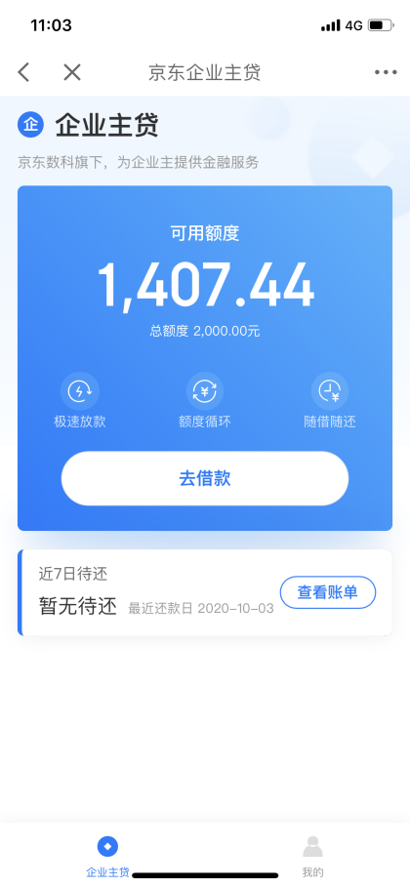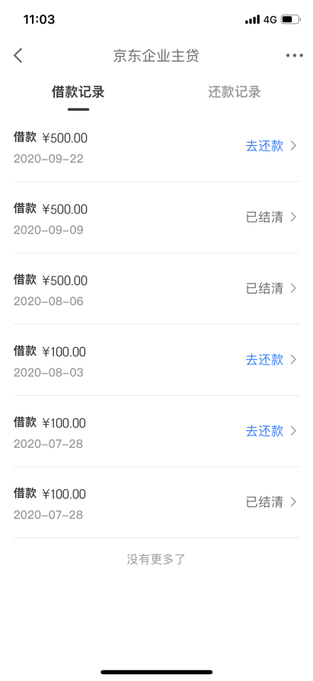
2）确认金额：选择还款金额后，点击去还款到收银台进行还款支付：
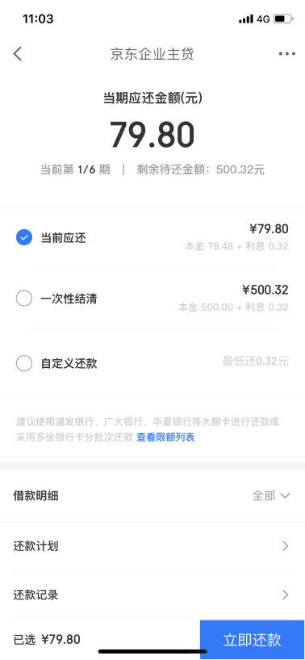

Q5: 企业主贷是否支持部分还款？
企业主贷支持提前部分还款和一次性全部结清。
Q6: 企业主贷为什么会还款无法支付？
1）银行卡限额问题；
2）小金库余额不足；
3）银行系统等其他问题；
建议您更换银行卡或自定义拆分还款金额还款或咨询客服解决。
Q7: 额度太大，银行卡限额无法还款怎么办？
1）充值京东金融小金库，使用小金库进行还款；
2）使用自定义还款功能，将拆分还款金额，多次还款，直至还清；
3）若拆分还款多次支付后，达到银行卡当月可支付的最大额，无法操作还款时，请更换银行卡继续操作，直至还清。
Q8: 二类户是否可以还款
可以还款，但限额较低，若您没有对账户进行特殊限制，二类户单日限额1万，年累计交易限额为20万元。
Q9: 还款提示密码错误，怎么办？
请您确认输入的是否为京东支付的支付密码且密码正确，若仍提示错误，请咨询客服解决。
Q10: 还款时间是否有限制？
因系统日结原因，23：50-次日1：00暂停关闭放款，请提前安还款时间。
Q11: 逾期是否会上报征信？
逾期记录将上报征信，请保持良好的还款记录。
有视频面签？

